const keys = forge.pki.rsa.generateKeyPair(2048)
const md = forge.md.sha256.create()
md.update(data, 'utf8')
const signature = keys.privateKey.sign(md)
const verified = keys.publicKey.verify(md.digest().bytes(), signature)
console.log(`Signature verified: ${verified}`)

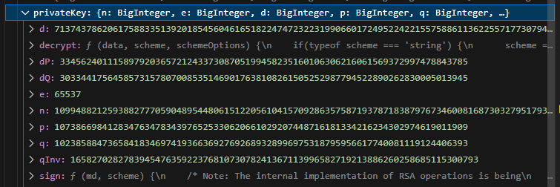

KEY-TYPES (from text keys and certificates)
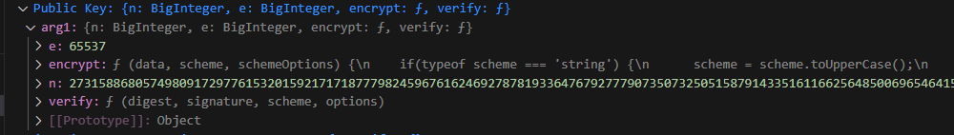
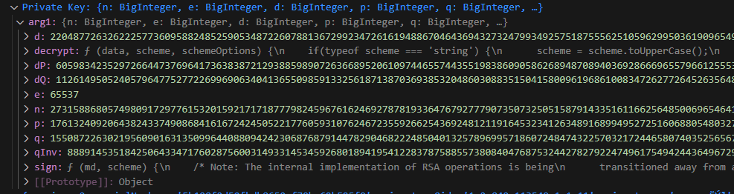
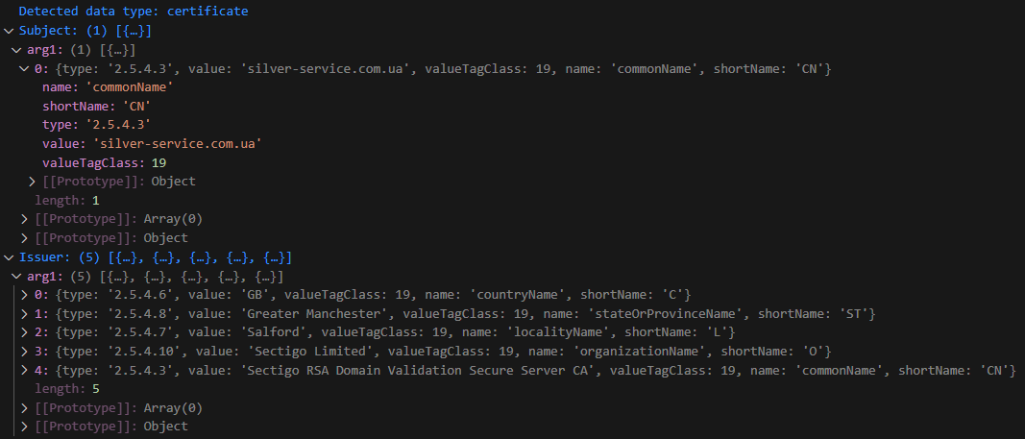

KEY-TYPES (from binary keys)

ТЕСТ 1. Подпись

(закрытым ключом. Имя ключа server.key, имя подписываемого файла 122023.pdf, результат 122023.pdf._signed_ )
POST https://127.0.0.1:7777/api/v1/epss/sign/
BODY
{
"FileName": "\temp\\DataFroTest\\122023.pdf",
"KeyFiles": [
"\\temp\\DataFroTest\\PrivatKeys\\server.key"
],
"dataString": "",
"keyString": ""
}

ТЕСТ 2. Снятие подписи
If you have a certificate and you need to extract the public key from it, you can use the forge.pki.certificateFromPem function to parse the certificate, and then use the publicKey property of the certificate object to get the public key.

async function readKeyFileWithTags(keyFile, keyType) {
const keyBuffer = await fs.readFile(keyFile, 'utf8');
if (keyType === 'PUBLIC') {
if (keyBuffer.includes('-----BEGIN CERTIFICATE-----')) {
const certificate = forge.pki.certificateFromPem(keyBuffer);
return forge.pki.publicKeyToPem(certificate.publicKey);
}
}
return keyBuffer;
}

Алгоритмы в node-forge:
- Хэширование:
  - MD (Message Digest): node-forge предоставляет поддержку различных алгоритмов хэширования, таких как SHA-1, SHA-256, SHA-512 и другие. Эти алгоритмы используются для создания хэш-значений из данных.
2. Шифрование:
  - AES (Advanced Encryption Standard): node-forge позволяет шифровать и расшифровывать данные с использованием алгоритмов AES.
const cipher = forge.cipher.createCipher('AES-CBC', key)
cipher.start({ iv: iv })
cipher.update(forge.util.createBuffer(data, 'utf8'))
cipher.finish()
const encrypted = cipher.output.toHex()
3. PKCS#7:
  - node-forge также поддерживает стандарт PKCS#7, который используется для упаковки, подписи и шифрования данных.
  - const p7 = forge.pkcs7.createSignedData(); p7.content = forge.util.createBuffer('Your message here'); p7.addCertificate(cert); p7.addSigner({ key: privateKey, certificate: cert }); p7.sign({ detached: false }); const pem = forge.pkcs7.messageToPem(p7);
Пример создания PKCS#7 сообщения в node-forge
const forge = require('node-forge');

// Создание PKCS#7
const p7 = forge.pkcs7.createSignedData();
p7.content = forge.util.createBuffer('Your message here');
p7.addCertificate(cert);
p7.addSigner({
key: privateKey,
certificate: cert
});
p7.sign({ detached: false });

const pem = forge.pkcs7.messageToPem(p7);

